www.on4nb.be Correction QCM N°4 du 4 juin 2007

16 – Quelle est à 5 Ω près, la résistance équivalente de ce circuit ?
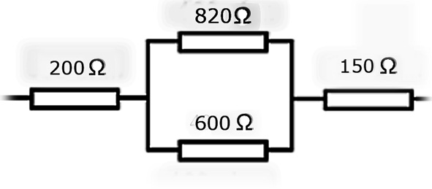
B : 700 Ω

R // = ( R1 x R2 ) / ( R1 + R2 )
= (820x600)/(820+600) ≈ 346,5 Ω
R totale = 346,5 + 200 + 150 = 696,4788 Ω
( Manuel HAREC page 13 )

17 - Quelle est la valeur de la capacité équivalente de ce circuit ?
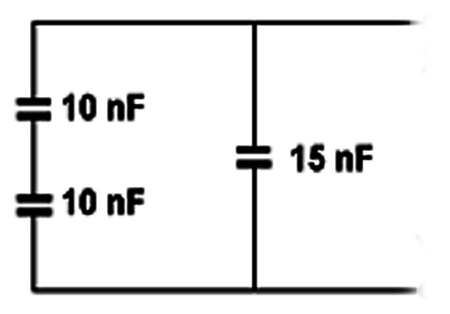
A : 20 nF
Deux capacités identiques en série = 10/2 = 5nF
En parallèle elles s’additionnent = 5 + 15 = 20 nF

( Manuel HAREC page 20 )

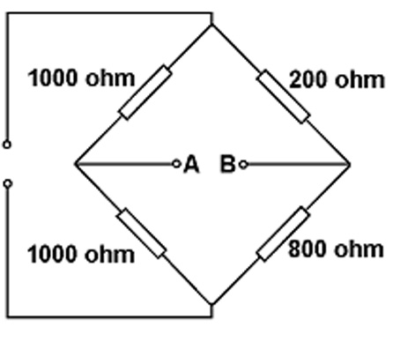
18 – Dans un pont de Wheastone représenté ci contre,
quelle est la résistance mesurée par un galvanomètre placé entre les bornes A et B ?

A : 720 Ω
Les résistances sont placées en série deux à deux
Les deux réseaux série sont placés en parallèle entre A & B
⇒ 1000 + 200 en parallèle sur 1000 + 800
⇒ (1200 x 1800 ) / ( 1200 + 800 ) = 720 Ω
C’est un réseau de résistances série / parallèle représenté un peu différemment
( Manuel HAREC page 13 )

19 - Quelle est l’impédance d’une self idéale de 1 mH, si on lui applique une fréquence de 1000 Hz ?

A : ( 0 - j 6.28 ) Ω
X_{L} = 2 πf L = 2 x 3,14 x 1 . 10³ X 1 . 10⁻³ = 6,28 Ω ( la réactance X_{L est} valable uniquement pour cette fréquence )
Comme il s’agit d’une self idéale, la résistance série est 0 Ω
⇒ ( 0 - j 6.28 ) Ω car le déphasage du courant est en retard de 90°

( Manuel HAREC page 33 )

20 - Exprimée en coordonnées rectangulaires, quelle est l’impédance d’un circuit comportant une self de 10 µH placée en série avec une résistance de 20 Ω lorsque le circuit est soumis à une fréquence de 5 MHz ?

A : (20 + j 314) Ω
Même formule que dans la question précédente pour déterminer X_{L}
X_{L} = 2 πf L = 2 x 3,14 x 5 . 10⁶ X 10 . 10⁻⁶ = 314 Ω
⇒ ( 20 - j 314 ) Ω ( 20 étant la valeur de la résistance pure )

Pour rappel : on peut représenter un point sur un plan de deux façons, soit en donnant sa position en X et Y ( abscisse , ordonnée ) soit en indiquant l’angle et la longueur du vecteur ( module ) qui définit sa position.
Comme il s’agit d’un circuit électrique alternatif, nous parlons ici de position sur une sinusoïde, on prendra donc en considération un point x représentant la partie réélle ( résistive, sans déphasage ) et la partie imaginaire ( déphasée en fonction du type de circuit capacitif + ou selfique - )
C’est l’application simple du théorème de Pytagore, qui permet de retrouver la position si on connaît la longueur de chaque coté ou la longueur de l’hypoténuse ( h ) et l’angle ( ϕ ) formé par rapport à l’une des bases .
On utilise le sin(ϕ) s’il s’agit de l’angle opposé, ou le cos(ϕ) pour l’angle adjacent…
Pour ces deux types de représentations, on parlera de :
coordonnées rectangulaires Z = (x,y)
coordonnées polaires Z = (h,ϕ)
( manuel HAREC page 4 )

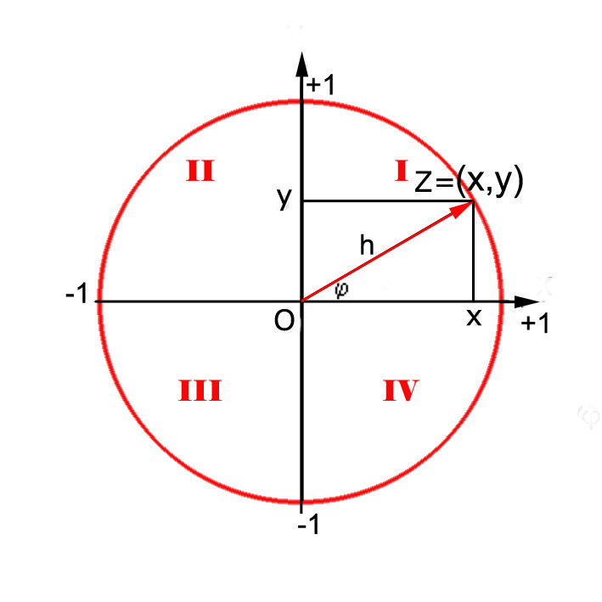
Encore une remarque, il faut savoir que le point recherché sur la sinusoïde, peut se trouver, en fonction du déphasage, dans l’un des quatre QUADRANTS numérotés I , II , III et IV
Cette notion sera utilisée lors de l’étude de la modulation de phase.

